B. Graham & R. Lovland You raise me up 551

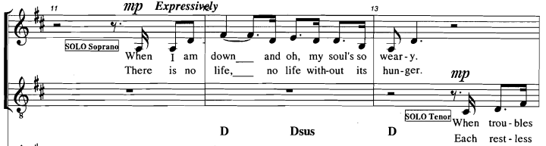
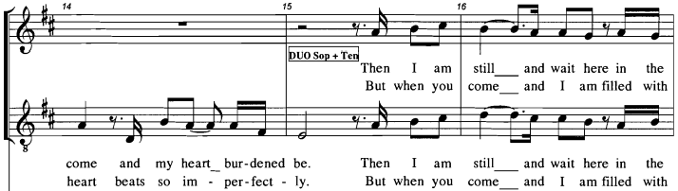
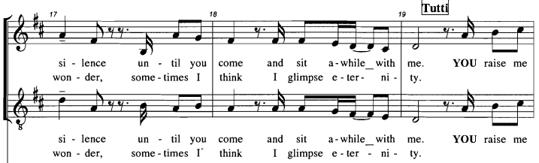
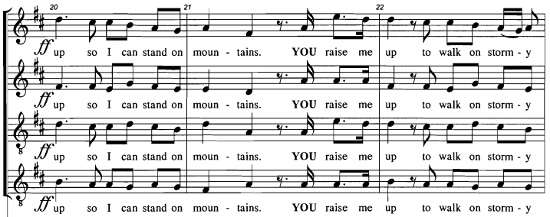
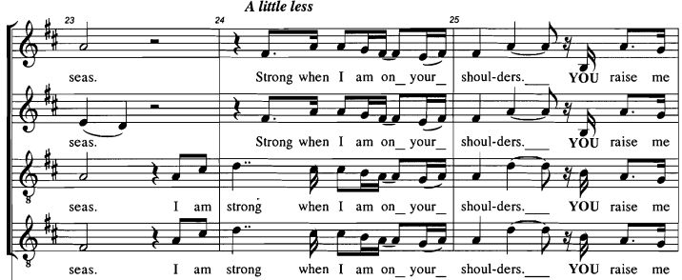

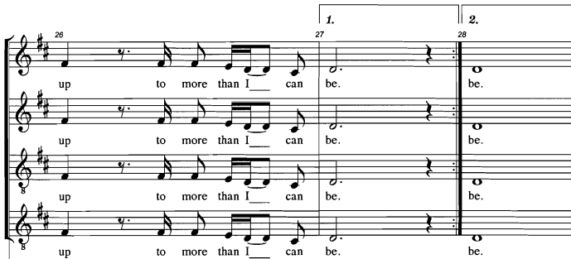
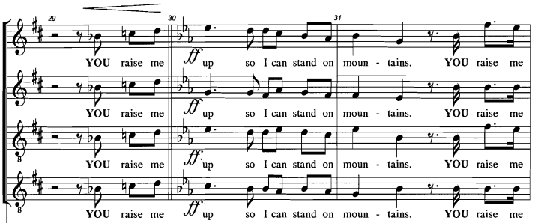
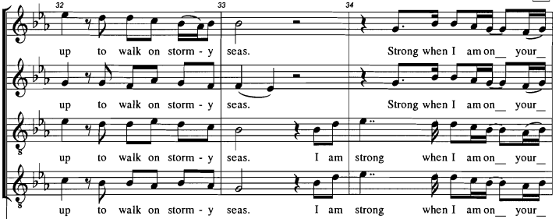

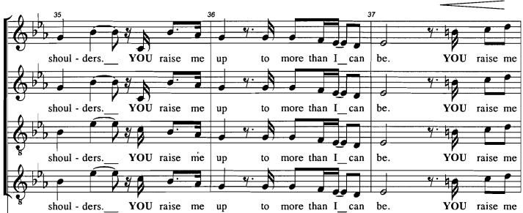

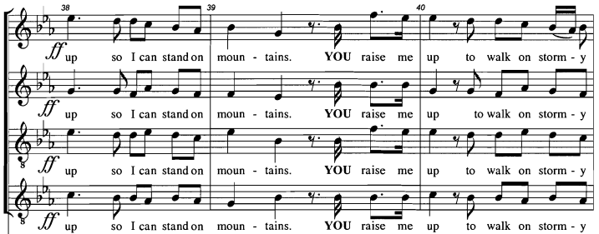
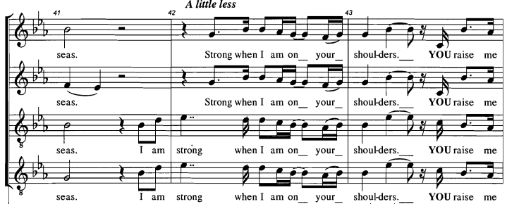

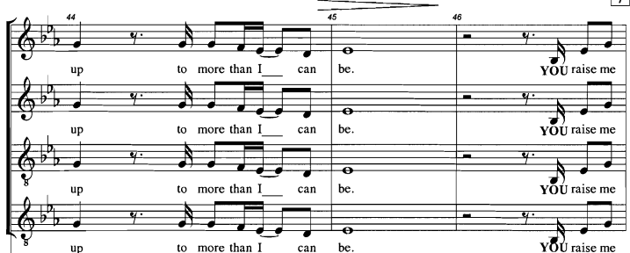

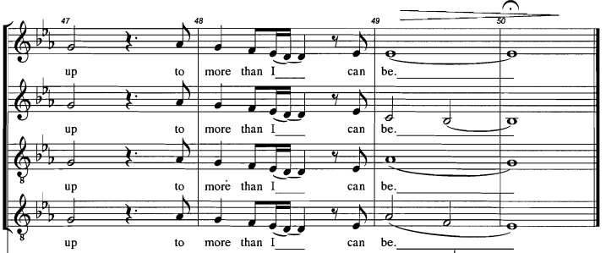

When I am down and, oh my soul, so weary
When troubles come and my heart burdened be
Then, I am still and wait here in the silence
Until You come and sit awhile with me.
You raise me up, so I can stand on mountains
You raise me up, to walk on stormy seas
I am strong, when I am on your shoulders
You raise me up to more than I can be

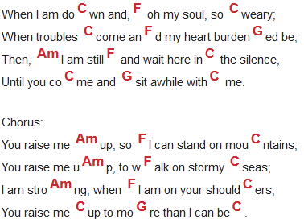

Když jsem na dně a, ach má duše, tak unavená;
Když přicházejí problémy a mé srdce tíží
Pak jsem potichu a v klidu tady čekám,
Dokud nepřijdeš a chvilku se mnou neposedíš
Pozvedáš mě do výšin, takže mohu stanout na horách;
Pozvedáš mě k chůzi po rozbouřených mořích;
Jsem silný, když jsem na tvých ramenou;
Pozvedáš mě výše, než mohu být

